Esempi Piano di mobilità per PMI

Nota
Nel quadro dell’impegno a favore di una gestione della mobilità all’avanguardia nelle imprese, le FFS offrono un’assistenza ottimale in tutte le sfide legate alla mobilità aziendale, con l’obiettivo di incrementarne la sostenibilità economica, ecologica e sociale. Oltre a disporre di un portafoglio di servizi di mobilità per tutti i sistemi di trasporto (trasporti pubblici, trasporto individuale motorizzato e traffico lento), contiamo su una buona rete di partner che operano nel settore della pianificazione della mobilità e del traffico.
Mettiamo inoltre a vostra disposizione un controllo della mobilità, che potete effettuare su business.sbb.ch/it. Questo strumento è pensato per le PMI che desiderano analizzare la mobilità pendolare e aziendale presso la propria sede. Il controllo fornisce, tra l’altro:
- una ripartizione modale della mobilità pendolare e aziendale,
- una valutazione delle classi di collegamento TP nella vostra sede,
- un percorso di riduzione delle emissioni di CO2 basato sui dati da voi forniti.
Alla luce dei risultati dell’analisi, riceverete raccomandazioni operative concrete, che potrete approfondire e integrare direttamente nel vostro piano di mobilità.
Il presente documento rappresenta un modello di piano di mobilità e serve esclusivamente come esempio e fonte d’ispirazione per le PMI in Svizzera che intendono sviluppare un proprio piano di mobilità.
Esclusione di responsabilità:
Le FFS non si assumono alcuna responsabilità in merito ai contenuti, alle raccomandazioni o alle conseguenze derivanti dall’attuazione del presente modello di documento. Questo documento non sostituisce una consulenza fornita da consulenti di mobilità accreditati e non pretende di essere completo né giuridicamente vincolante. In caso di domande specifiche o dubbi di natura legale, si raccomanda di rivolgersi a professionisti qualificati.

Contesto e organizzazione
Descrivete il contesto e l’organizzazione per l’elaborazione del piano di mobilità.
- Per il piano di mobilità, la responsabile di progetto è Anna Bianchi, che funge anche da persona di riferimento per i partner esterni.

- L’organo decisionale è composto da diversi stakeholder (direzione, HR, Facility Management) e i compiti sono riportati nell’organigramma.
- Facoltativo: un gruppo di lavoro composto da personale, partner esterni e utenti interessati sostiene lo sviluppo e l’attuazione.
- Ecc.

Analisi della situazione iniziale
Il modello di mobilità globale illustra le tre forme di mobilità che interessano direttamente l’azienda: mobilità aziendale, pendolare e della clientela.
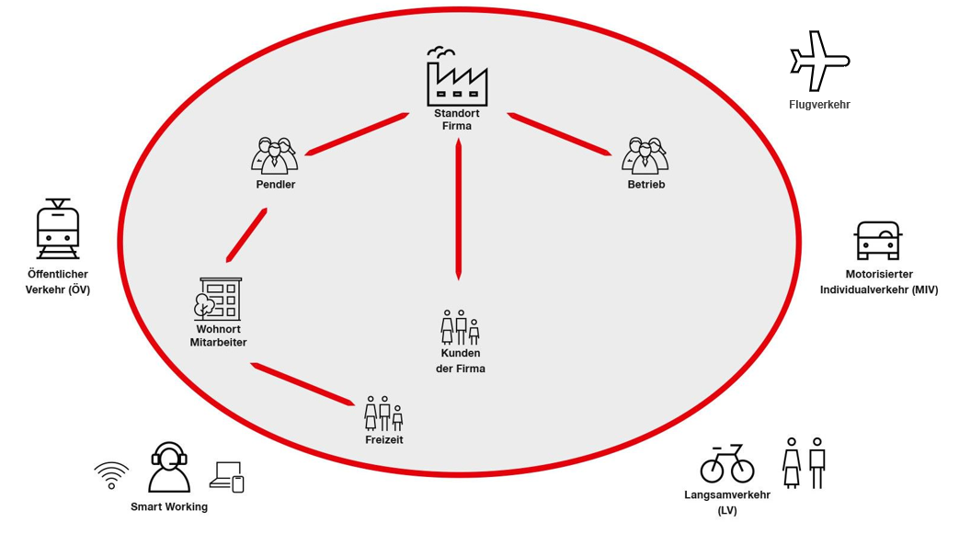
Riportate i dati generali dell’azienda (numero di collaboratori e collaboratrici, viaggi di lavoro).
La ditta Rossi SA impiega circa 150 persone presso la sede di Musterhausen. I viaggi di lavoro si svolgono prevalentemente a livello nazionale. In alcuni casi si effettuano da 10 a 20 viaggi aerei all’anno.
Ecc.

  - Sede e offerte attuali
    - Accessibilità e offerte con i trasporti pubblici
Descrivete l’accessibilità della sede con i trasporti pubblici. Consultate a tal fine l’orario FFS www.sbb.ch/it. Descrivete i fringe benefit attualmente offerti in questo ambito.
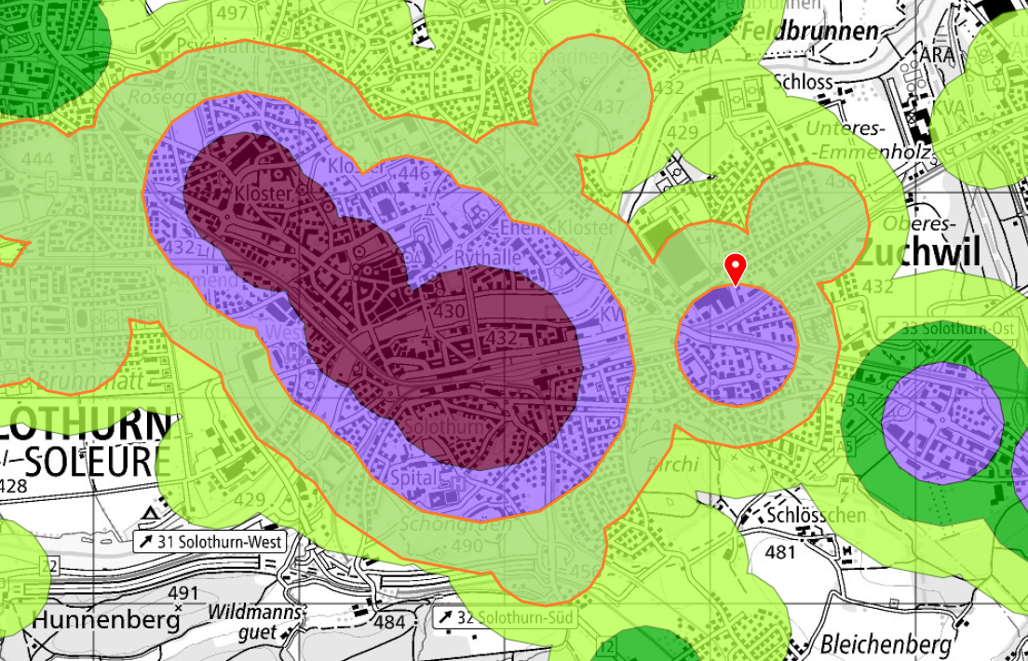
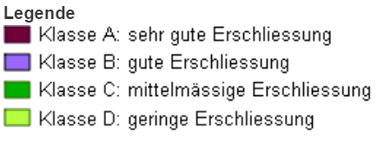
Fonte: www.are.admin.ch/it / mappa GIS web
La sede sulla Grubenstrasse è classificata dall’Ufficio federale dello sviluppo territoriale nella classe di collegamento TP B (= accessibilità buona). Nota: il controllo della mobilità disponibile sul sito business.sbb.ch/it valuta automaticamente l’accessibilità inserendo il numero postale d’avviamento.
La sede principale della Rossi SA, in via Esempio 10, è raggiungibile tramite la fermata della S-Bahn «Musterhausen», con treni che circolano ogni 10 minuti circa. Dalla fermata, restano pochi minuti a piedi per raggiungere la sede. Il servizio S-Bahn è attivo nei giorni feriali dalle 5.30 alle 00.15.
Attualmente, non sono previsti fringe benefit nell’ambito della mobilità (TP).
Ecc.

    - Accessibilità con il trasporto individuale motorizzato (TIM) e parcheggi
Descrivete l’accessibilità in auto e moto, e calcolate la sovvenzione attuale per gli utenti dei parcheggi.
L’uscita autostradale XXX si trova a 1,6 km di distanza. Il tratto fino a via Esempio è soggetto a forti congestioni e risulta molto faticoso da percorrere durante le ore di punta.
Molti collaboratori e collaboratrici risiedono fuori città e si recano al lavoro in auto. Il numero di parcheggi è limitato e vi è una lista d’attesa. Si applica il principio «first come, first served».
Sede | Numero di parcheggi | Accessibilità con i TP | Spese d parcheggio  interno/  mese [CHF) | Spese di parcheggio  dintorni /  mese [CHF]
Via Esempio 1 | 50 | buona | 25 | 125
Via Esempio 2 (autosilo) | 40 | buona | 50 | 150
Di conseguenza, la sovvenzione per il parcheggio (differenza rispetto al valore di mercato) per il personale che si reca al lavoro in auto (TIM) ammonta a circa CHF 1200.– all’anno.
Ecc.
    - 2.1.3. Accessibilità con traffico lento (TL) e posti per biciclette
Descrivete l’accessibilità in bicicletta e la relativa infrastruttura disponibile.
Presso la sede principale sono presenti supporti per circa 20 biciclette a disposizione del personale. I posti sono coperti, ma non chiusi. È presente una sola doccia. Attualmente non vi è alcuna infrastruttura di ricarica per le biciclette elettriche.
Ecc.
    - Flotta
Delineate qui la struttura della flotta della vostra azienda.
Flotta aziendale della ditta Rossi SA: 27 veicoli aziendali, di cui 5 veicoli del pool. Dei 27 veicoli aziendali, 5 sono veicoli benefit assegnati ai membri della Direzione del Gruppo.
Ecc.

  - Fattore d’influenza lavoro mobile e flessibile (home office)
Descrivete le regole relative all’home office e al lavoro mobile e flessibile.
Il personale idoneo al lavoro in home office ha la possibilità di svolgere regolarmente fino al 20% dell’attività lavorativa a casa. La scelta di lavorare in home office è facoltativa.
Ecc.
  - Conclusioni
Riportate le conclusioni emerse dalla situazione iniziale.
Trasporti pubblici   | La sede centrale della Rossi SA è ben servita dai mezzi pubblici. Anche i pendolari che percorrono distanze maggiori riescono a raggiungere il posto di lavoro in modo relativamente rapido ed efficiente.
TIM   | Raggiungere la città in auto è difficoltoso, soprattutto nelle ore di punta (a causa delle congestioni). Inoltre, il numero di parcheggi è spesso insufficiente.
Traffico lento   | La sede centrale della Rossi SA è facilmente raggiungibile a piedi, soprattutto in combinazione con i mezzi pubblici.
Work Smart   | Una parte del personale ha la possibilità di lavorare in home office fino a un massimo del 20% del grado di occupazione.

  - Abitudini di mobilità
Descrivete le attuali abitudini di mobilità. I risultati dell’analisi emersi dal controllo della mobilità (LINK) possono esservi di aiuto.
Nel 20XX è stata condotta un’indagine sulle abitudini di mobilità. Il personale è stato intervistato riguardo alle abitudini di pendolarismo, inclusa la soddisfazione. L’indagine ha mostrato che circa 6 persone su 10 (59%) si recano al lavoro con il TIM. Elevata percentuale di apprendisti e giovani collaboratori con una spiccata propensione all’uso dei mezzi pubblici.
Ecc.
TP = trasporti pubblici, TIM = trasporto individuale motorizzato, TL = traffico lento
  - Sfide.
Descrivete le sfide legate alla mobilità nella vostra azienda.
- Carenza di parcheggi presso la sede centrale – il numero di posti disponibili è insufficiente.
- Trattamento diseguale dei pendolari – attualmente solo chi utilizza il TIM riceve un sostegno economico.
- Raggiungimento dell’obiettivo zero netto in termini di emissioni di gas serra entro il 2040 (obiettivo aziendale).
- Ecc.

Obiettivi del piano di mobilità
Descrivete gli obiettivi del piano.
- Riduciamo la quota di pendolari TIM di almeno il 10% entro due anni.
- Incentiviamo attivamente l’uso dei trasporti pubblici e della bicicletta tra il personale.
- Aumentiamo la nostra attrattività come datore di lavoro sostenibile.
- Diamo un contributo concreto alla riduzione delle emissioni di CO₂ e rispettiamo i requisiti normativi (zero netto entro il 2050, obiettivo aziendale entro il 2040).
- Vogliamo ridurre il fabbisogno di parcheggi attraverso un cambiamento delle abitudini.
- Ecc.

Catalogo delle misure (possibili opzioni)
Scegliete in modo mirato dal seguente catalogo le misure che vi aiutano a raggiungere i vostri obiettivi.
  - Mobilità dei pendolari
Finanziamento parziale dell’abbonamento annuale TP:
Volete incentivare l’uso dei mezzi pubblici? Promuovete una mobilità sostenibile per il vostro personale partecipando al costo di un abbonamento annuale ai trasporti pubblici tramite un buono sconto o un buono acquisto digitale.
Abbonamento aziendale della comunità tariffaria:
Volete incentivare l’uso dei mezzi pubblici? L’abbonamento aziendale è un abbonamento annuale che, grazie al contributo finanziario del datore di lavoro e della comunità tariffaria, risulta più conveniente per il personale. La facilitazione non si applica solo agli abbonamenti aziendali annuali, ma anche agli abbonamenti generali (AG), agli abbonamenti di percorso e a quelli modulari.
Budget di mobilità: Volete puntare su una mobilità sostenibile e intermodale? Combinate un abbonamento ai mezzi pubblici con altre forme di trasporto e mobilità a vostra scelta. In questo modo potrete spostarvi in modo flessibile in ogni momento, contribuendo al contempo alla tutela dell’ambiente.
AG per apprendisti: Desiderate posizionarvi come datori di lavoro attrattivi, in particolare agli occhi dei giovani? L’AG per apprendisti garantisce piena mobilità al personale in formazione, libera circolazione sulla rete delle FFS e della maggior parte delle ferrovie private in tutta la Svizzera. L’AG è valido anche per autopostali e battelli, nonché per i mezzi pubblici regionali come tram e autobus di moltissime città e agglomerati urbani.
Bike to work: Volete incentivare una mobilità ecologica o ridurre i parcheggi per auto? Bike to work è una campagna nazionale per la promozione della salute in azienda. Ogni anno, nei mesi di maggio e giugno, migliaia di pendolari salgono in sella alla bici e la utilizzano per recarsi al lavoro. Numerose aziende, grazie all’iniziativa bike to work, rafforzano lo spirito di squadra e la forma fisica dei propri collaboratori, dimostrando al contempo il loro impegno per una mobilità sostenibile.
Car pooling: Volete ridurre l’impatto ambientale e i parcheggi? Incentivate il concarreggio tra i vostri collaboratori.
Analisi dei parcheggi: Avete problemi di parcheggio? Analisi approfondita della situazione dei vostri parcheggi (TIM e TL), con eventuale implementazione di una gestione dedicata.
Traffico lento e posti per biciclette:
Volete incentivare il traffico lento? Screening della vostra appetibilità per il traffico lento: elaborazione di proposte di miglioramento.
Fringe Benefit: Volete influenzare la mobilità del personale attraverso i fringe benefit? I fringe benefit o programmi bonus interni sono uno strumento efficace per la gestione delle abitudini di mobilità dei pendolari. In un approfondito processo di revisione della vostra offerta si elaborano soluzioni di ottimizzazione, di cui discutere insieme.

  - Mobilità aziendale
Businesstravel FFS: Volete incentivare l’uso dei mezzi pubblici? Acquistate i vostri biglietti comodamente online oppure con lo smartphone, gestite in tutta semplicità le attività di viaggio dei vostri collaboratori oppure richiedete una consulenza personale: in quanto clienti aziendali, con Businesstravel FFS avete a disposizione diversi canali di assistenza.
Mobility Carsharing: Volete ridurre i costi di mobilità? Con l’abbonamento Business avete accesso a tutti i veicoli Mobility (dagli elettrici ai commerciali) presso tutte le sedi Mobility a tariffe ridotte «all inclusive»: una soluzione senza pensieri.
Mobilità combinata: Volete incentivare la mobilità combinata dei trasporti pubblici? Valutate l’opzione Park+Rail. Bike+Rail: coprire in bici il primo/l’ultimo miglio, risparmiando tempo e denaro. «Noleggiare posteggi per biciclette in stazione in qualità di azienda» (per l’ultimo miglio): possibile progetto in collaborazione con FFS Immobili.
Calcolare il potenziale di risparmio: Volete ridurre i costi economici e l’impatto ambientale? Invitando i collaboratori a utilizzare i trasporti pubblici invece dell’auto coprendo i costi dell’abbonamento ai mezzi pubblici anziché del chilometraggio automobilistico, la vostra impresa potrà ridurre fino a cinque volte le spese di viaggio. Il calcolatore di confronto delle FFS indica subito il vostro potenziale di risparmio in termini di «spese di viaggio», «produttività» e «compensazioni di CO2».

  - Mobilità in generale
Sondaggio tra il personale: Volete analizzare la situazione attuale della mobilità pendolare e aziendale? Il sondaggio tra il personale fornisce una panoramica della mobilità dei vostri collaboratori. In che modo i vostri collaboratori si recano attualmente al lavoro? Vengono sfruttate le possibilità a disposizione? Quale feedback vorrebbero comunicarvi i collaboratori in relazione alla mobilità?
Rapporto sulle emissioni: Perseguite obiettivi concreti in materia di emissioni / energia? Entro il 2050 è previsto per legge il raggiungimento dell’obiettivo «zero netto». Affidatevi al rapporto annuale sulle emissioni delle FFS per documentare la sostenibilità della mobilità della vostra azienda e informarvi sul risparmio garantito dall’uso dei trasporti pubblici.
E-bike Sharing: Avete difficoltà a colmare l’«ultimo miglio»? O i collaboratori devono spesso coprire brevi distanze? Un’opzione di mobilità intelligente e sostenibile è il noleggio mensile di e-bike di alto livello di produttori svizzeri. Utilizzate le e-bike come fringe benefit o per la mobilità del personale durante il lavoro. Potete anche integrare nei vostri provvedimenti sistemi locali di noleggio biciclette.

Lavoro mobile e flessibile: Volete incentivare il lavoro mobile e flessibile? Il tempo di viaggio produttivo può essere conteggiato come tempo di lavoro. I dettagli vanno concordati con il/la superiore. La quota di home office viene aumentata per alleggerire il bilancio delle emissioni di CO2 e migliorare la conciliazione tra vita familiare e professionale.
öV-LIVE: Volete incentivare la visibilità dei trasporti pubblici? «Quando passa il prossimo autobus?» öV-LIVE fornisce in tempo reale i dati d’orario per tutte le fermate della Svizzera centrale. I dati in tempo reale possono essere visualizzati sul vostro sistema di informazione per i clienti o su monitor separati. öV-LIVE è disponibile per tutti i sistemi con connessione a Internet.
MoveSmart: Volete dare un segnale a favore della mobilità aziendale sostenibile? L’iniziativa MoveSmart mira a promuovere gli sforzi delle aziende per una mobilità rispettosa del clima e socialmente sostenibile, conferendo un apposito label di riconoscimento. Attraverso un modello a tre livelli, ciascuno con criteri specifici per rendere sostenibile la mobilità pendolare e quella legata ai viaggi di lavoro, le aziende ricevono una struttura chiara e un supporto concreto per l’attuazione efficace delle misure.
Programmi regionali: Esistono programmi regionali? Sfruttare programmi regionali, se disponibili.
Gestione della mobilità: Desiderate integrare in modo duraturo il tema della mobilità sostenibile all’interno della vostra organizzazione? L’integrazione organizzativa di un responsabile della mobilità nell’impresa serve a dare risalto al tema nei confronti del personale. La persona responsabile per la mobilità è incaricata dell’attuazione e del controlling delle misure di mobilità pianificate. È anche la persona di contatto principale per tutte le questioni interne ed esterne legate alla mobilità.
Regolamento delle spese e dei viaggi: Definite qui le linee guida per i viaggi all’insegna della mobilità sostenibile. Si veda il modello di regolamento delle spese disponibile sul nostro sito web.

Attuazione delle misure
Descrivete l’attuazione delle misure decise. Di seguito, l’esempio illustrativo dell’azienda Rossi SA:
- Offriamo a tutte le persone in formazione un abbonamento generale per i trasporti pubblici.
- Aderiamo al label MoveSmart e puntiamo a raggiungere il livello I entro due anni.
- Il personale riceve un contributo annuale di CHF 800.– per l’abbonamento TP o metà-prezzo, sotto forma di buoni sconto.
- L’utilizzo dei parcheggi diventa a pagamento, secondo i prezzi di mercato e in base a criteri di assegnazione trasparenti.
- Chi rinuncia volontariamente a un parcheggio riceve un bonus aggiuntivo.
- Incentiviamo l’uso della bicicletta attraverso:
  - l’ampliamento degli spazi per i posti bici e delle stazioni di ricarica per le biciclette elettriche,
  - l’installazione di docce,
  - la partecipazione all’iniziativa «Bike to work».
- Informiamo e motiviamo continuamente il personale tramite comunicazioni interne, campagne e concorsi.
- I veicoli aziendali benefit della direzione vengono sostituiti da un budget di mobilità multimodale, utilizzabile per diversi mezzi di trasporto.
- Per l’attuazione viene stanziato un budget annuale di circa CHF 100 000.–.
- Ecc.

Monitoring e controllo d’efficacia
Descrivete l’attuazione del controllo d’efficacia.
- Ogni anno effettuiamo un sondaggio per valutare la ripartizione modale e l’occupazione dei parcheggi.
- La partecipazione ai programmi legati ai trasporti pubblici e alla bicicletta, così come la soddisfazione del personale, vengono monitorate regolarmente.
- In caso di mancato raggiungimento degli obiettivi, singole misure vengono adeguate in modo mirato.
- Ecc.

Organizzazione dell’attuazione
Descrivete le responsabilità legate all’attuazione del piano.
- Il/la nostro/a responsabile della mobilità coordina e attua le misure in modo continuativo.
- L’organo decisionale sovrintende a realizzazione, priorizzazione e budget.
- L’organigramma visualizza compiti e responsabilità.
- Ecc.

